令和８年 月 日
様
保 護 者 様
高崎市子ども会育成団体連絡協議会
会長 森 昌子

高崎市子ども会写生大会表彰式の開催について（ご案内）

平素より、本会の運営にご協力を賜り感謝申し上げます。
表記の件につきまして、子ども会写生大会の表彰式を下記のとおり開催いたします。
つきましては、是非ご出席くださいますようお願い申し上げます。

記

１ 日 時 令和８年７月５日(日)
受付 １３時～１３時２０分
開式 １４時
※式の途中で退席はできませんのでご注意ください。

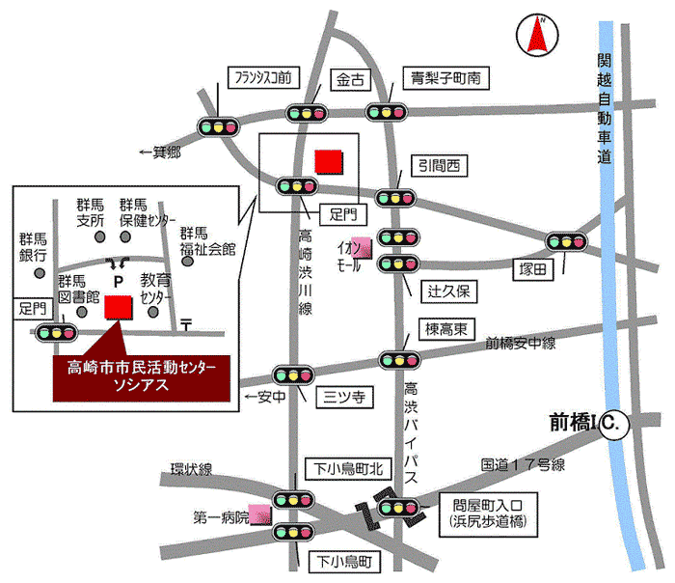
２ 会 場 高崎市市民活動センター『ソシアス』
１階 市民ホール
所在地 高崎市足門町１６６９－２
電 話 ０２７－３２９－７１１４

３ 欠席の場合のご対応について
７月２日(木)までに、下の二次元コードを
スマートフォン等で読み取り、接続した
フォームに沿ってご回答ください。


【お問合せ先】
高崎市 市民部 防犯・青少年課 青少年育成担当
担当 武井、小林
電話 ０２７－３２１－１２９７

https://logoform.jp/form/h8ij/941026

